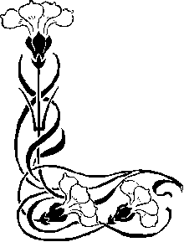

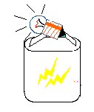
التمرين الأول(06ن):
وصل المصباح بالبطارية كما بالشكل،فكان توهجه جيدا.
وصل بعمودين V 1.5 بطريقتين:
- الطريقة الأولى:يتوهج المصباح بصورة عادية
- الطريقة الثانية:لايتوهج المصباح.
  - أرسم مخططا لتوصيل العمودين بالطريقتين
  - كم يكون التوتر الكلي للعمودين في كل حالة؟
  - أرسم مخططا لتوصيل الأعمدة الموافق للبطارية؟
التمرين الثاني(06ن):
3
نضع mg10 من الماء المقطر بـ ml100 من الكحول ،ثم نخلطهما جيدا
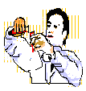
ماذا يكون الخليط المتجانس الناتج؟
- حدد: عناصره ~ تركيزه

الوضعية الإدماجية (12ن):
أحضر والد صفوان كهربائيا لإنشاء تركيبات الإنارة بمنزلهم الجديد،بعد إنهائه العمل،أغلقت القاطعة ،فكان توهج المصباحين ضعيفا،نزع أحدهما فلم يتوهج الآخر.
أكد له صفوان أن هذا التركيب لايصلح للإنارة،لم يقتنع الكهربائي،فأحضر صفوان عمودا كهربائيا، قاطعة،أسلاكاموصلة،مصباحين:
- أرسم المخطط الكهربائي الموافق لما أنشأه الكهربائي و الذي سيحققه صفوان بإستعمال الأدوات التي أحضرها.
- كيف ربط المصباحان؟
- لو ننزع أحد المصباحين في التركيبة السابقة ونعوضه بقاطعة. كيف تسمى الدارة حينئذ؟
- أنشئ جدول حقيقتها.
- ماهو التركيب الذي تقترحه ليصلح لتركيبات الإنارة السابقة بمنزل صفوان؟علل

